|  |
| --- |
| oranž |
| Náš školní časopis **Ročník VIII. Číslo 2** |

**JARO**

**Jaro**

Jaro je zajímavé roční období. Z teplých krajin přilétají vlaštovky a jiní ptáci. Některá zvířata se probouzejí ze zimního spánku, mají mladé, začínají růst bledule, sněženky a petrklíče. Roztává sníh a končí lyžařská sezóna. Na jaře začíná být také čím dál větší teplo. Rostou mladé stromky, sázíme zeleninu a květiny. Skoro všechno kvete bíle, růžově, žlutě a dalšími barvami.

                    Lukáš Pavliš, 5. ročník

**Je tu jaro**

Přišlo jaro, zima končí,

lyže a snowboardy ve skříni skončí.

Sníh už z trávy slezl,

šnek z úkrytu vylezl.

Bledulky jsou bílé jako sníh,

ve škole je slyšet smích.

Žlutý petrklíč v trávě kvete,

našla jsem peříčko od kuřete.

Červený tulipán pyšní se krásou,

děti nad barvami jara žasnou.

Zelená tráva jenom se leskne,

barevná kraslice v rukou se nese.

       Michaela Karlíková, 5. ročník

**Jarní pohádka**

Byl jednou jeden zlý čaroděj jménem Vraní oko a ten ve svém sídle věznil princeznu Bledulku. Bledulka se pokoušela zachránit spoustu chrabrých a statečných princů a rytířů, ale žádnému z nich se nepodařilo dostat se přes mšice, které to sídlo bránily. Až jednoho dne se ve vesnici Čtyřlístek rozhodl kovář Petrklíč, že Bledulku zachrání. Ukoval si brnění, meč a štít a vydal se vysvobodit Bledulku ze spárů zlého Vraního oka. Když přišel ke hradbám sídla, vrhly se na něj ze všech stran mšice. Petrklíč bojoval, a když mšice přemohl, stála před ním další překážka – hradby. Petrklíč dostal nápad a hradby přelezl pomocí lián. Jak se dostal do sídla, vyběhl nahoru, zajal Vraní oko, vysvobodil Bledulku a vzal si ji za ženu.

                Jakub Sršeň, 5. ročník

Přichází jaro

Jaro, léto, podzim a zima,

všechna roční období jsou prima.

Nejradši mám ale jaro,

pojď pozorovat motýly, Báro.

Všude vyrostla tráva,

aspoň se má čím živit naše kráva.

Hmyz létá všude,

kdy už jaro bude?

Vždyť už jaro je,

kola každý po zimě umyje.

Ven je pěkně vytáhneme,

kytici si natrháme

a mamince doma ji do vázy dáme.

Na jaře je teplo,

všude kvítí vykvetlo.

 Je to krásné období,

mně se strašně líbí…

Stromy zas mají listy,

hrajeme si pod nimi na pískovišti.

Po jaru je léto,

 ale tam je všem moc teplo.

Vraťme se k jaru,

támhle má liška noru.

Zapomněla jsem vám říct,

že na jaře je zvířátek víc.

Všechna jsou už březí,

hele - na louce hříbě běží.

Budou samá mláďata,

štěňata i koťata.

**Jaro**

Tak už je tu zase jaro,

moje sestra volá: Jaro je tu, Sáro!

Na zahrádce rostou bledulky

a taky jiné květinky.

Fotbalisté už chodí ven,

vlaštovky přilétají zpátky sem.

Červený tulipán se ukazuje,

maminka na jaře ráda nakupuje.

děti

Na jaře jsou barvy veselé,

všem na jaře je vesele.

Jaro – to roční období

Vám to samo vypoví.

Je to krásné, nedá se to popsat,

radostí musíme všichni hopsat.

Chodit ven je zdravé i naučné,

jaro i příroda jsou krásně poučné.

Na jaře neseďte jenom doma,

když vyjdete za práh, neupadne vám noha…

Na všechny otázky vám odpoví

jaro – nejlepší roční období.

Klára Harantová, 5. ročník

**JARO**

Na jaru se mi líbí to, že všude kvetou květiny, je zelená tráva, rodí se nová zvířata a svítí slunce.

Líbí se mi, že můžu chodit ven a je tam teplo.

Jaro mám ráda, protože můžu jezdit na kole a na kolečkových bruslích.

Jaro je super, protože se nebude brzy stmívat.

**JARNÍ KOUZLA**

zelená tráva krásné fialky

zvířecí mláďátka

červené tulipány

kvetoucí stromy

žluté pampelišky

veselé Velikonoce

teplejší déšť

bílé sněženky a bledule

zelené břízy chladná voda v potoce

modré nebe

rašící obilí svítící slunce

radost ze života

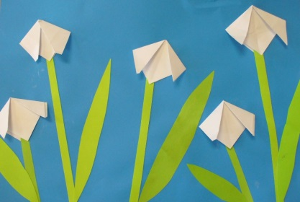

**Princ Tulipán a chudá Růže**

Byl jednou princ Tulipán a jednoho dne se jel podívat na své poddané. Tam uviděl krásnou bílou Růži a řekl svému kočímu, ať zastaví kočár. Jak prince bílá Růže spatřila, utekla pryč.

Princ se tedy vrátil do zámku a svému otci řekl, že viděl krásnou Růži, že je chudá, ale že mu to je jedno a chce si ji vzít za ženu. Otec byl rozhodně proti a rychle řekl princi Tulipánovi, že má pro něj jinou princeznu, která je ze sousedního království a je bohatá. Jmenuje se Fiala. Princ Tulipán si ale tuto princeznu nechtěl vzít, protože věděl, že je pyšná a zlá. Při jedné cestě zase potkal krásnou bílou Růži. Tentokrát už neutekla, tajně se spolu začali scházet. Otec prince Tulipána o tom neměl ani zdání. Jednou se Tulipán zeptal Růže, jestli si ho vezme. A Růže na to, že ano, ale měla strach, jestli to nebude otci Tulipána vadit. Když spolu šli za Tulipánovým otcem, měli oba strach. Jak otec zjistil, že se chtějí vzít, raději je držel od sebe. Nakonec se princ Tulipán na svého otce rozzuřil a bojoval s ním. Vsadili se, že když princ vyhraje, bude si moci vzít bílou Růži za ženu. Princ opravdu vyhrál, oženil se s bílou Růží a měli spolu šest dětí.

Vojtěch Vytlačil, 5. ročník

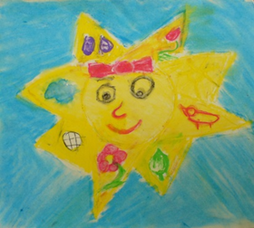

Jaro zase začíná

slunce už zas svítí,

kytka už se rozpíná

a slunko dál svítí.

Rozvinul se druhý květ

dále také třetí...

Jaké jsou to kytičky,

uhádněte dětičky?

Tomáš Sršeň a Maxim Nováček, 3. ročník

Probudím se, obléknu se a půjdu ven. Procházím se po vesnici a vidím bledule, sněženky a zvířátka k tomu. Půjdu ke kamarádovi a projít se po okolí. Zazvonil jsem na zvonek, otevřel mi a šli jsme. Přišli jsme se do lesa a uviděli lišky, srnky, ježky, ptáčky, kteří se radovali z jara. Přiletěli ptáci z teplých krajin. Byla tam mláďata, která si hrála na babu. Šli jsme domů, zpívali si a zvířátka šla za námi a poslouchala naši písničku.

Pavel Jůza, 4. ročník

Byl jednou jeden sedlák a ten měl statek.

Na jaře se mu vylíhla kuřátka, také se mu narodila štěňátka, koťátka i selátka.

Měla k němu přijet vnoučata, aby se podívala na koťátka.

Ale koťátka se mu ztratila.

Sedlák je šel hledat. Nakonec je našel v jeho posteli.

Potom tam přijela vnoučata a společně si hráli s koťátky.

Michaela Kopecká, 4. ročník

Jednoho dne začaly kvést nádherné květiny. Bledule, sněženky, petrklíče a narcisy. A na blízké farmě se narodila krásná mláďátka. Na farmě bydleli dědeček a babička, kteří měli vnučku jménem Alyssy. Alyssy si moc přála nějaké zvířátko k narozeninám. Když měla narozeniny, dostala koťátko. Koťátko bylo zrzaté a Alyssy byla moc šťastná. Pojmenovala ho Zrzek. Alyssy se o Zrzka starala, co nejvíc mohla. Jednoho dne šla se Zrzkem ven a Zrzek se ztratil. Alyssy začala brečet. Druhý den se Zrzek vrátil, protože věděl, kudy má jít domů. Když se vrátil, Alyssy byla moc šťastná, že se vrátil a dávala větší pozor, aby se nikdy neztratil.

Štěpánka Cimflová, 4. ročník

Jednoho jarního dne se probudil kocour. Jmenoval se Bubák. Vyskočil na parapet a čekal, až mu někdo půjde dát granule. Čekal a čekal a dočkal se. Přiběhl jeho mladší brácha Marek a jeho sestry Anička a Kopretina. Když se všichni najedli, vyhřívali se na sluníčku. Najednou přiběhla jejich máma s kotětem, ale živým - v hubě. Položila ho, a povídá - máte nového sourozence, jmenuje se David. David! Povídá Bubák, ano David. Proč, proč, bědoval Bubák. Nebul - pobídla ho máma. Každý rok aspoň jedno kotě, a vy ho budete hlídat a zahřívat - dořekla a odešla. Když se probudil a podíval se do kalendáře, zjistil, že je jarní den, ale i že má narozeniny. Byl šťastný. Navečer si lehl mezi sněženky a radoval se z jarního dne.

Alžběta Racková, 4. ročník

**Jaro**

Slunce svítí,

roste kvítí.

Ptáci se vracejí,

motýlci létají.

Pomlázky pleteme,

vajíčka barvíme.

Rodí se mláďátka,

jehňátka, hříbátka.

Někdy prší, někdy fouká,

na jaře už kvete louka.

Už přichází koledníci,

mami, dáme jim kraslici.

Tohle to je jaro,

a není toho málo.

Martina Harantová, 4. ročník

[](http://www.i-creative.cz/wp-content/uploads/2012/03/jaro-narcis.jpg)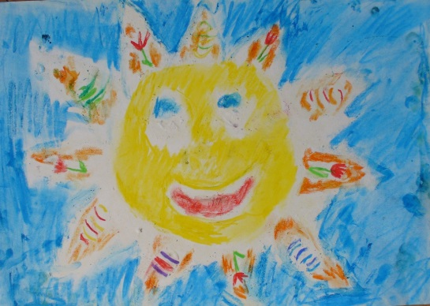

[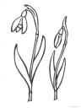](http://www.i-creative.cz/wp-content/uploads/2012/03/jaro-snezenka.jpg)

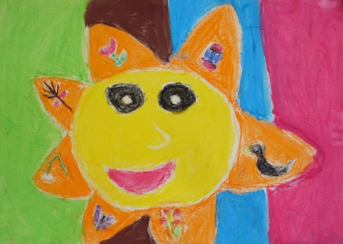

[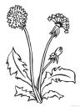](http://www.i-creative.cz/wp-content/uploads/2012/03/jaro-pampeliska.jpg)

[](http://www.i-creative.cz/wp-content/uploads/2012/03/jaro-tulipan.jpg)

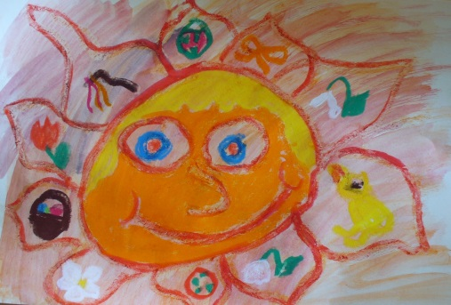

[](http://www.i-creative.cz/wp-content/uploads/2012/03/jaro-bledule.jpg)

[](http://www.i-creative.cz/wp-content/uploads/2012/03/jaro-petrklic.jpg) Co vidím na jaře z okna:

**……………………………………………………………………………**

**……………………………………………………………………………**

**……………………………………………………………………………** www.i-creativ.cz

[](http://images.google.cz/imgres?imgurl=http://www.mistecko.net/windowart/klaun.jpg&imgrefurl=http://www.mistecko.net/%3Fgo%3D5%26sub%3D36&h=761&w=561&sz=46&hl=cs&start=3&tbnid=-jMlnxV_bvKnIM:&tbnh=142&tbnw=105&prev=/images%3Fq%3Dklaun%26svnum%3D10%26hl%3Dcs%26lr%3D%26sa%3DG)**PERLIČKY ZE ŠKOLNÍCH LAVIC**

No, on není ve škole – má **střední skřipku**.

Doplň názvy dní v týdnu : p…., ú…,s……. č…….,p……,s…..,n……...

pondělí, úterý, **srpen**, čtvrtek, pátek, sobota, neděle

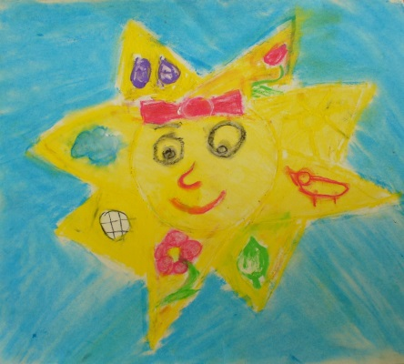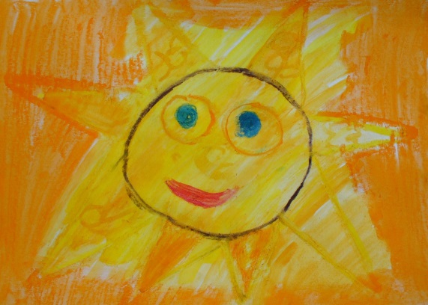

**Kdo jsem?**













